3-комн. кв. на длительный срок (от года)  Москва, район Тропарево-Никулино, ул. Академика Анохина, 2К3  Метро: Юго-Западная, 13 мин. пешком  110 000 ₽ в месяц  1 мес. предоплата + депозит, комиссия 50%  Общая информация: Этаж: 14 / 21 Общая площадь: 105.0 м² Площадь комнат: — Жилая площадь: — Площадь кухни: — В квартире: Кухонная мебель Мебель Холодильник Можно с животными Можно с детьми Телевизор Стиральная машина Лоджия Телефон | 18 мая, 07:36
Представитель: Владимир Фетискин
Просьба агентам не звонить. По какой-то причине этот агент не готов сотрудничать с другими агентами.
ПОД АВАНСОМ ДО 23.05.2024г.!!!! Сдается уютная, светлая и комфортная трехкомнатная квартира с потолками 3.1м в престижном районе с развитой инфраструктурой и в шаговой доступности до метро Юго-Западная. Квартира полностью меблирована, современная бытовая техника, кондиционеры. Планировка квартиры: гостиная студия, спальня, кабинет, ванная комната с джакузи, гостевой санузел с душкабиной. Консьерж. Рядом парки для прогулок. Рассмотрят клиентов БЕЗ МАЛЕНЬКИХ ДЕТЕЙ и с небольшими собаками, а также КЛИЕНТОВ С ОДНИМ РЕБЕНКОМ от 6ти лет и старше!!!
Телефоны: +7 966 048-66-14
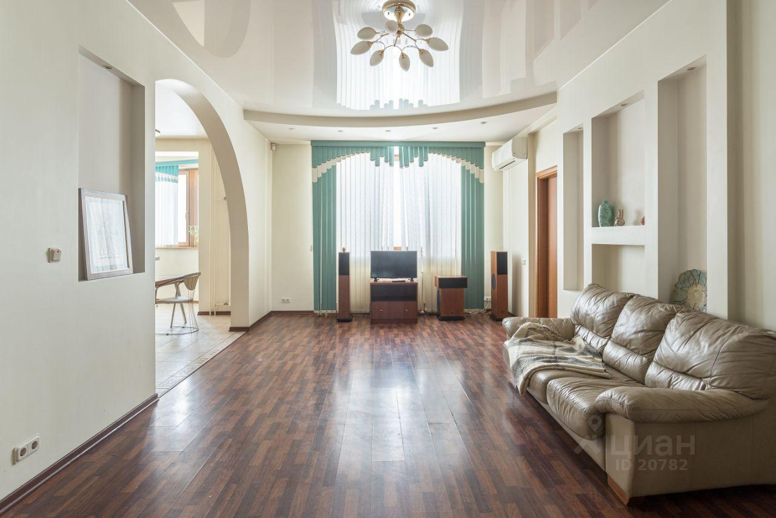 | 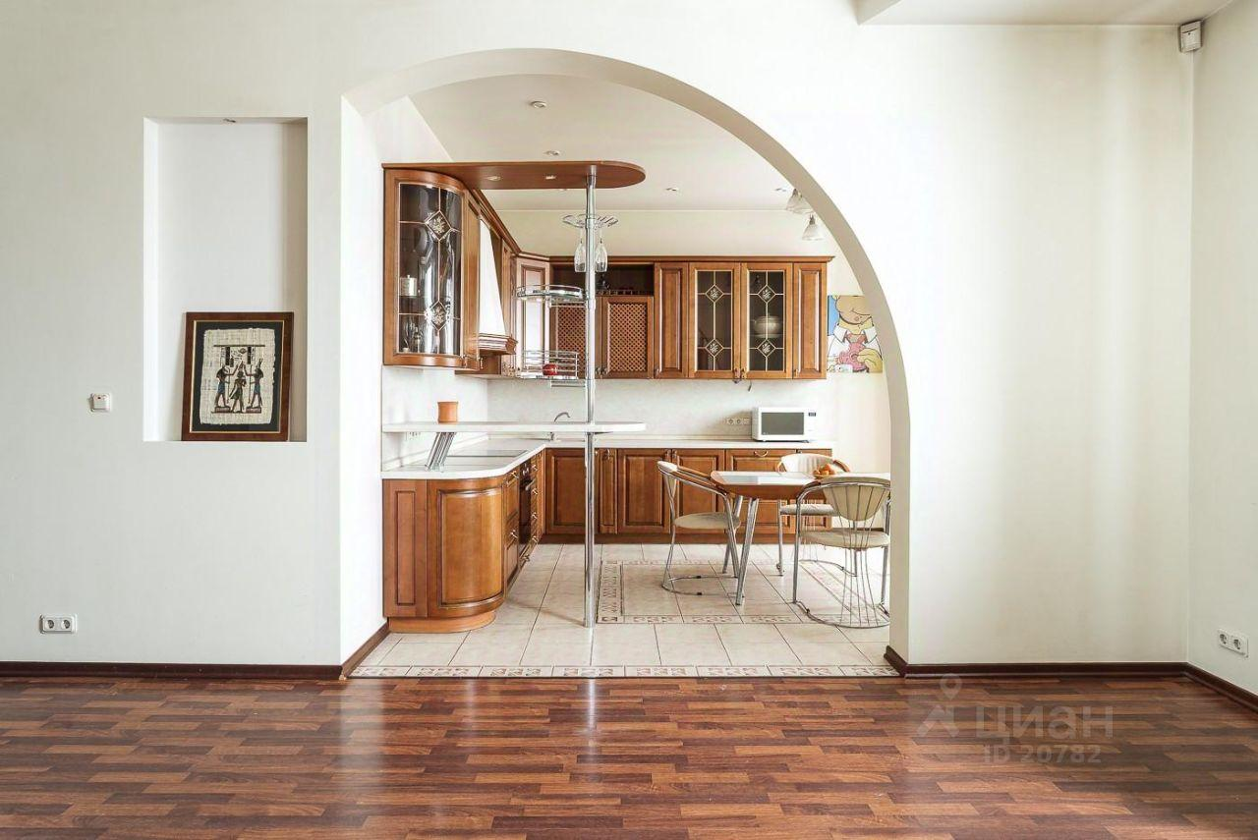
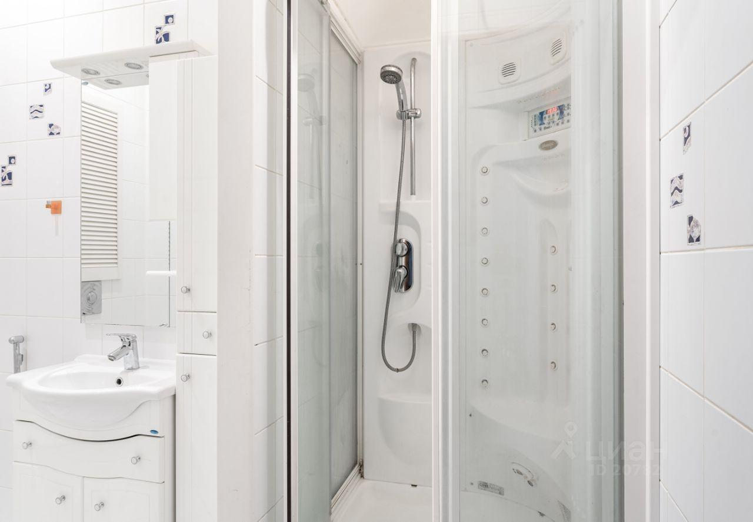 | 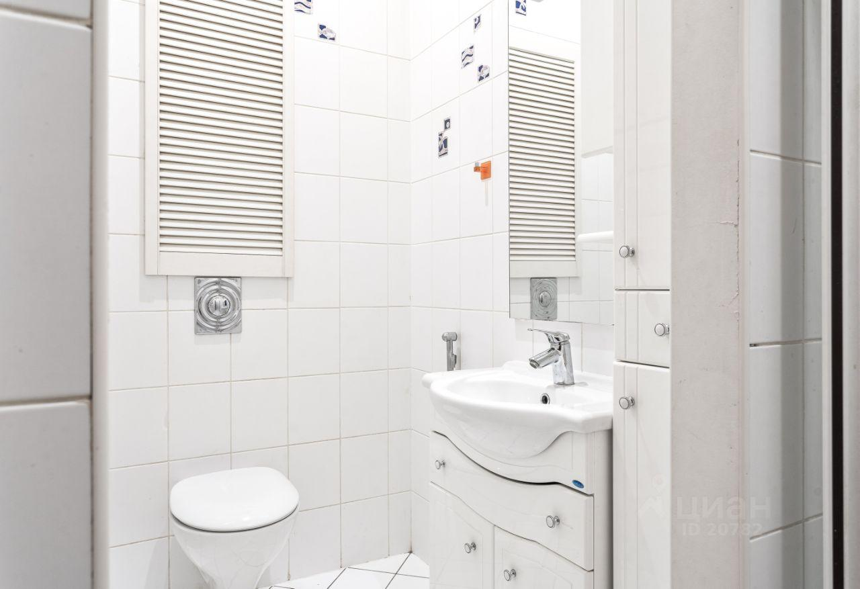
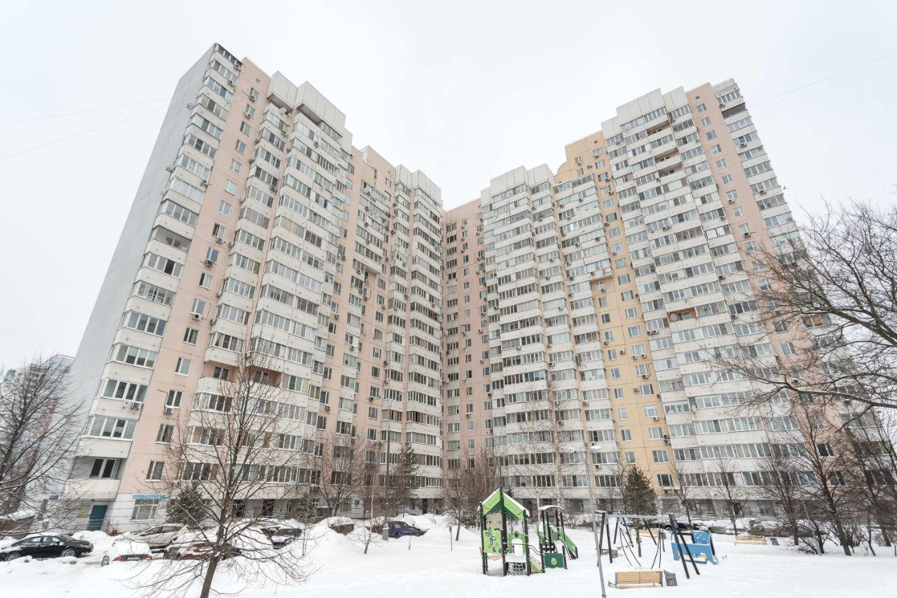 | 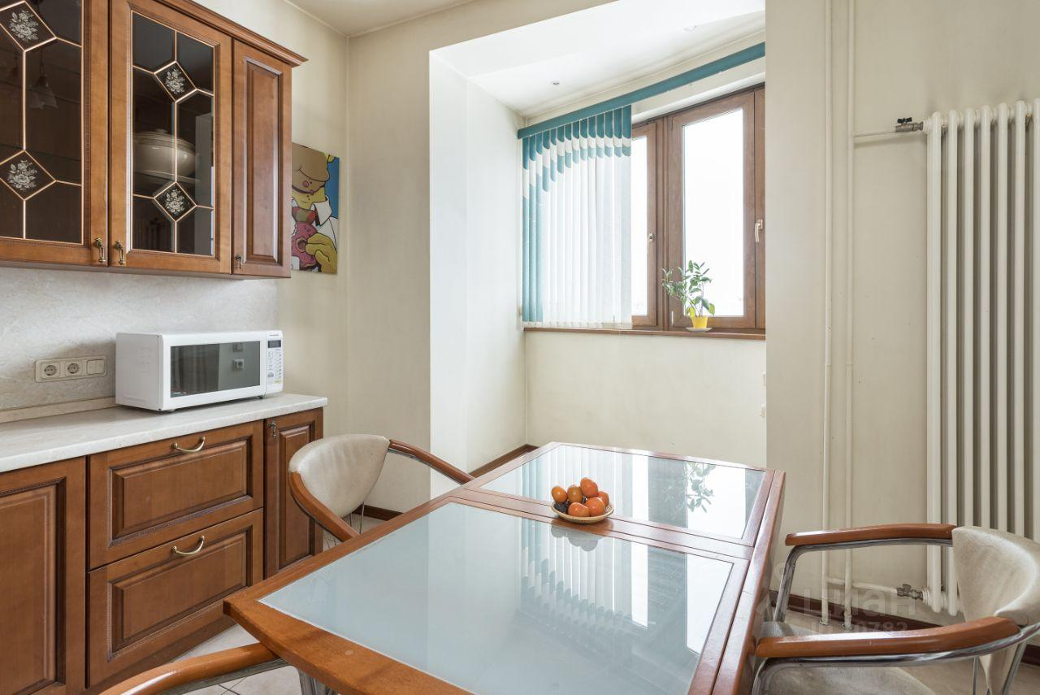
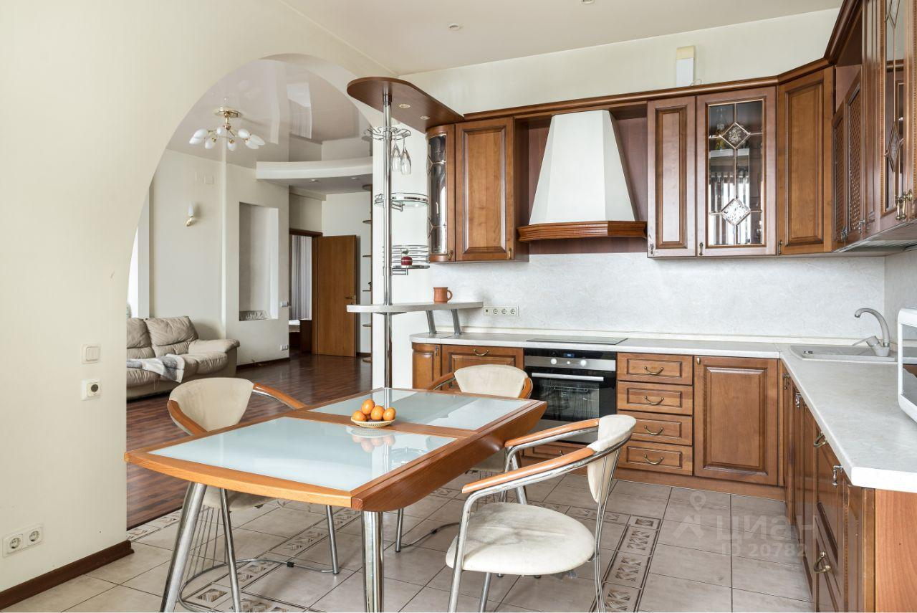 | 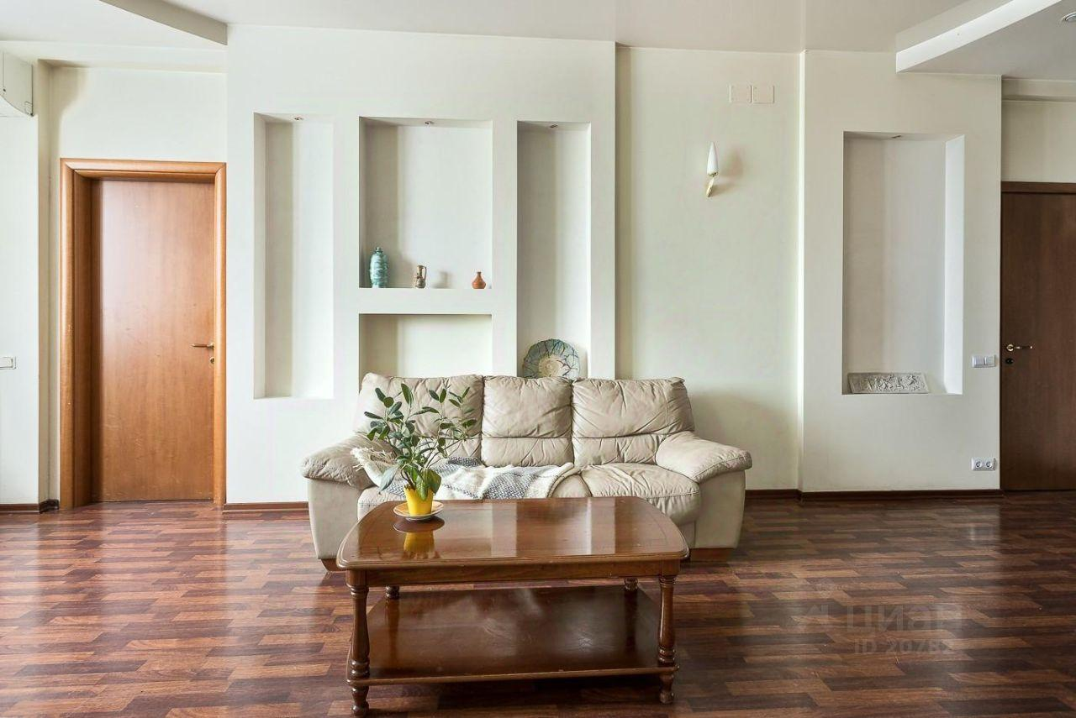
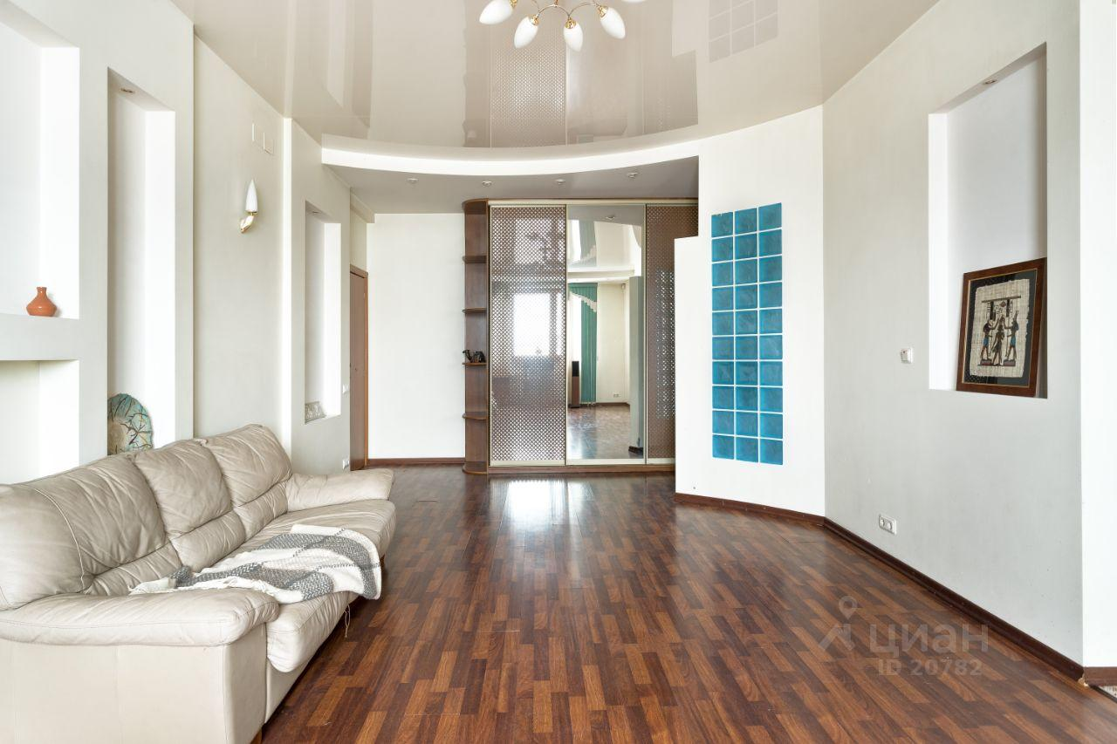 | 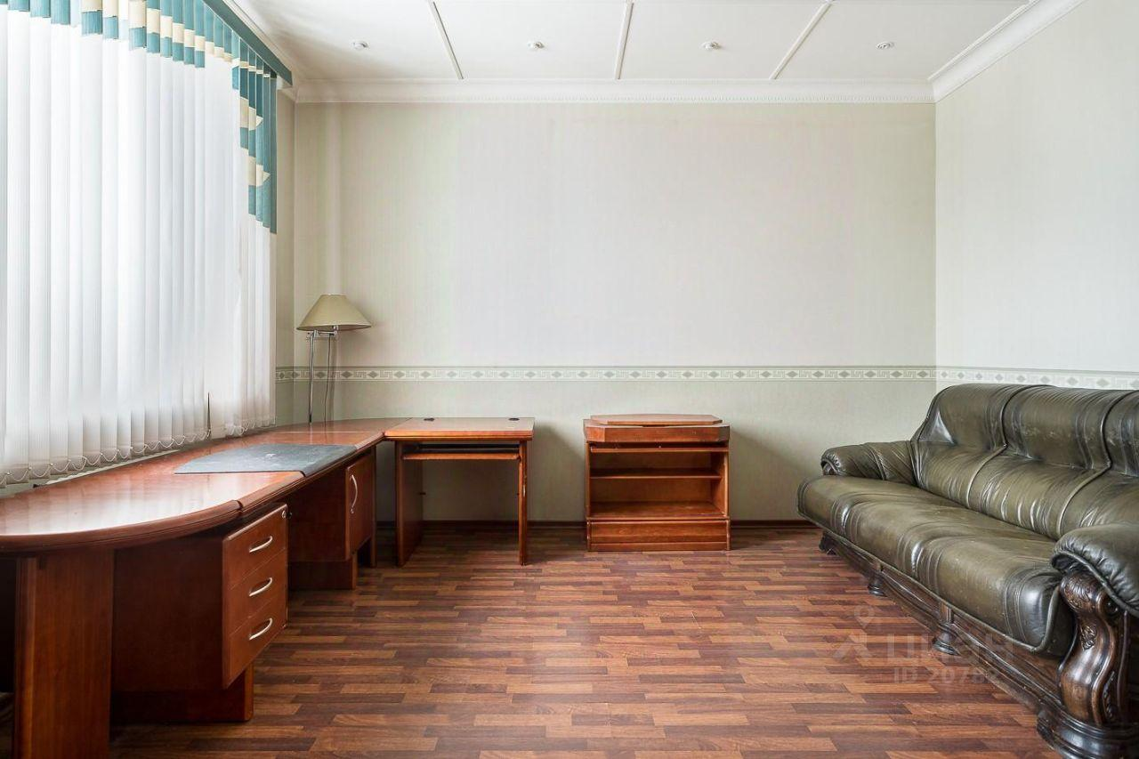
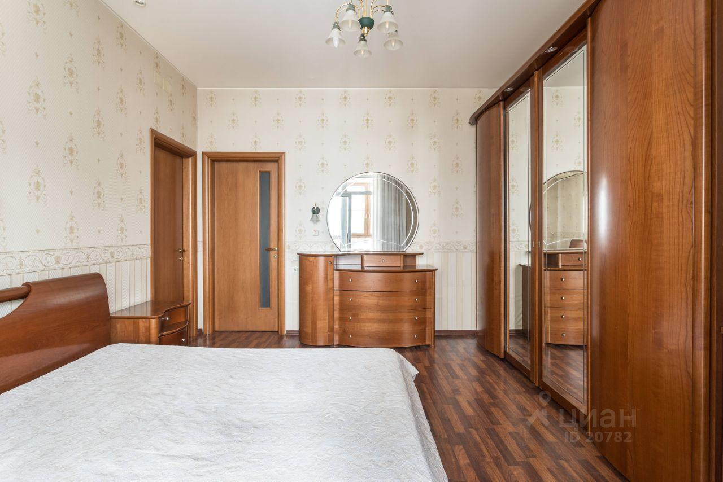 | 